**学习中遇到的困难以及希望杨老师解答的问题：**

1. 希望可以提供一个爬虫代码，可以根据网址爬取网页内容保存为word，重点是公式的格式不变，重点是公式的格式不变。重点是公式的格式不变。重要的事说三遍，求美丽的杨老师帮帮忙。下面图片的文章网址是：<https://www.cnblogs.com/pinard/p/6437495.html>

（可以爬取数据，但是控制不了格式，因为这个公式是写在HTML（<span>）中的通过样式去控制的）

1. pyinstaller打包出错怎么解决（需要源python文件测试）

|  |
| --- |
| 插入代码 |

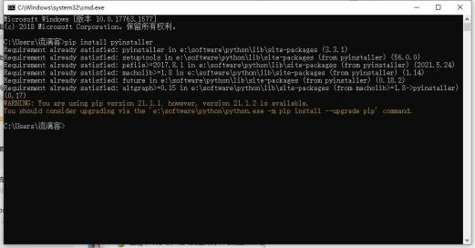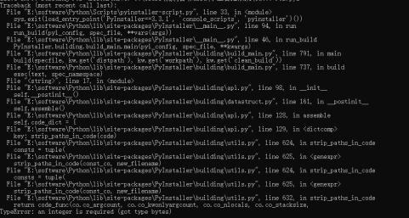

1. 对两列数据中每一列任意取两点计算斜率，得到一组数据，如何把这些计算结果转化为Dataframe形式（**将列表数据转成DataFrame类型**）

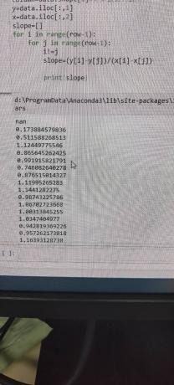

1. 希望老师可以多举几个实例讲解嵌套循环

（银行取款【取款之前需要输入账号和密码，密码最多3次，内层循环 取款的次数（无限制）】--》for [次数固定，通常用于遍历]嵌套while 【无限次循环】

，逛商场【while嵌套while 】还继续吗？不继续 退出

猫吃饭......【2只猫，每天吃三顿饭】for 嵌套for

）

1. \t不是很明白，还有二进制，十进制，八进制，十六进制

\t表示的是tab

0-9 是十进制（满 10进一）

0-1 是二进制（满 2进一)

0-7 是八进制（满 8进一）

0-9，A-F 是十六进制（满16进一）

进制之间的转换 （短除法）

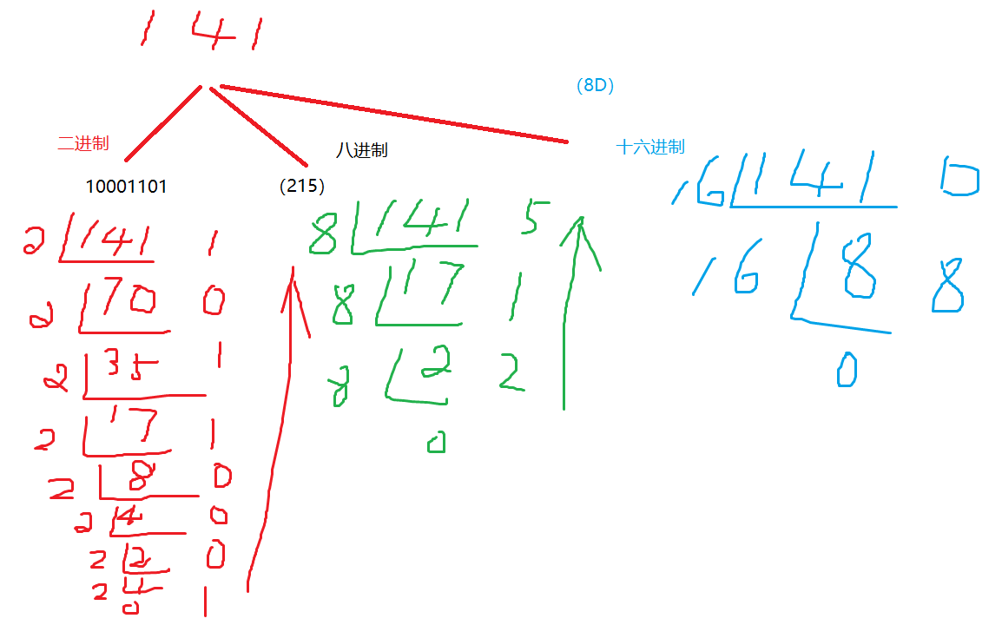

|  |
| --- |
| a=141 print(bin(a)) print(oct(a)) print(hex(a)) |

1. 链表是什么，python如何创建链表？

链表是一种数据结构 ，与计算机语言无关

（参考文章https://www.cnblogs.com/king-ding/p/pythonchaintable.html）

1. a. 对背包案例做举一仿 b. python中正则表达式应用

（问班主任要下肖老现的正则答疑视频）

1. 获取类似百度搜索结果分页最后一页页码的最优逻辑（  
   图2的可以直接获取到列表分页的最大页，图一没有提供最大页的最优获取逻辑）

（最大页数为76页）

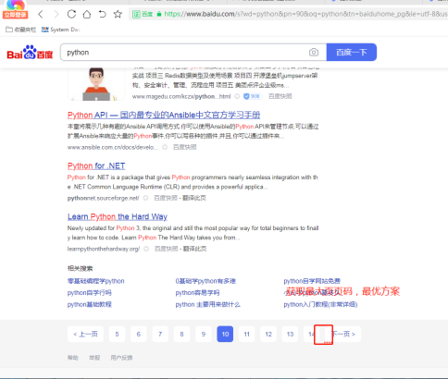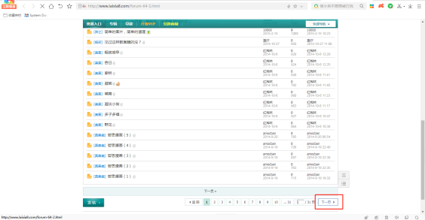

1. 同时所以可变关键字，位置形参，如何输出内容，不输出pass空
2. 希望杨老师可以再讲解爬虫进阶中生产者与消费者模式的知识，还有分析一下多线程下载王者荣耀的代码（**VIP课程内容，至少学习三遍，有点难**）
3. 类这块听的很迷糊

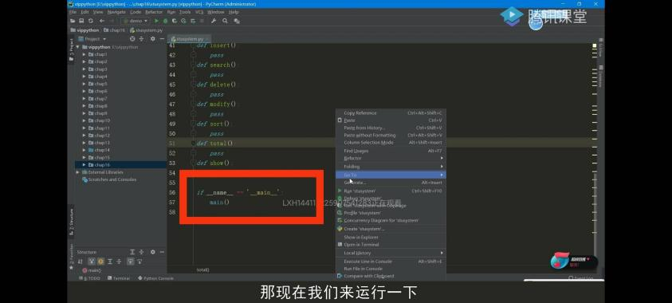

1. 如何爬取网页中表格的数据到Excel中，最好用BeautifulSoup解析数据，表格网址：<http://www.csres.com/notice/50655.html>
2. 如何爬取快手短视频的评论信息和用户信息存入Excel文件

（提供URL）

1. python的面向对象，面向过程，类函数，封装函数。
2. 最近对面向对像和面向过程有点迷惑，希望杨老师能够讲解一下这两种思维的具体代码实现
3. def init 没理解初始化函数意义，为什么需要调用init 初始化

（2021-1-22函数

2020-3-10公开课 面向对象）

1. 有input部分的内容debug的时候怎么输入？

1. 第一题的：

year = [82, 89, 88, 86, 85, 00, 99] print('原列表：', year) for index, value in enumerate(year): if str(value) != '0': year[index] = int('19' + str(value)) else: year[index] = int('200' + str(value)) print('修改之后的列表：', year) year.sort() print('排序之后的列表为：', year) 这题我的疑问就是这句的作用：for index, value in enumerate(year):

第二题的：

lst = [] for i in range(0, 5): goods = input('请输入商品编码和商品名称进入商品的入库，每次只能输入一件商品：\n') lst.append(goods) for item in lst: print(item) cart = [] while True: num = input('请输入要购买的商品编号：') for item in lst: if item.find(num) != -1: cart.append(item) break if num == 'quit': break print ('您购物车里已经选好的商品为：') for i in range(len(cart)-1, -1, -1): print(cart[i] 这题我的疑问就是这句的作用：for i in range(len(cart)-1, -1, -1):

|  |
| --- |
| *#coding:utf-8 #教育机构 ：马士兵教育* year = [82, 89, 88, 86, 85, 00, 99] print(**'原列表：'**, year) **for** index, value **in** enumerate(year):  **if** str(value) != **'0'**:  year[index] = int(**'19'** + str(value))  **else**:  year[index] = int(**'200'** + str(value)) print(**'修改之后的列表：'**, year) year.sort() print(**'排序之后的列表为：'**, year) *#这题我的疑问就是这句的作用：for index, value in enumerate(year): #第二题的：* lst = [] **for** i **in** range(0, 5):  goods = input(**'请输入商品编码和商品名称进入商品的入库，每次只能输入一件商品：\n'**)  lst.append(goods) **for** item **in** lst:  print(item) cart = [] **while True**:  num = input(**'请输入要购买的商品编号：'**)  **for** item **in** lst:  **if** item.find(num) != -1:  cart.append(item)  **break  if** num == **'quit'**:  **break** print (**'您购物车里已经选好的商品为：'**) **for** i **in** range(len(cart)-1, -1, -1):  print(cart[i]) *#这题我的疑问就是这句的作用：for i in range(len(cart)-1, -1, -1):* |

麻烦杨老师给解答一下困惑。

1. 程序报错，有多少种

|  |
| --- |
| BaseException 所有异常的基类 SystemExit 解释器请求退出 KeyboardInterrupt 用户中断执行(通常是输入^C) Exception 常规错误的基类 StopIteration 迭代器没有更多的值 GeneratorExit 生成器(generator)发生异常来通知退出 StandardError 所有的内建标准异常的基类 ArithmeticError 所有数值计算错误的基类 FloatingPointError 浮点计算错误 OverflowError 数值运算超出最大限制 ZeroDivisionError 除(或取模)零 (所有数据类型) AssertionError 断言语句失败 AttributeError 对象没有这个属性 EOFError 没有内建输入,到达EOF 标记 EnvironmentError 操作系统错误的基类 IOError 输入/输出操作失败 OSError 操作系统错误 WindowsError 系统调用失败 ImportError 导入模块/对象失败 LookupError 无效数据查询的基类 IndexError 序列中没有此索引(index) KeyError 映射中没有这个键 MemoryError 内存溢出错误(对于Python 解释器不是致命的) NameError 未声明/初始化对象 (没有属性) UnboundLocalError 访问未初始化的本地变量 ReferenceError 弱引用(Weak reference)试图访问已经垃圾回收了的对象 RuntimeError 一般的运行时错误 NotImplementedError 尚未实现的方法 SyntaxError Python 语法错误 IndentationError 缩进错误 TabError Tab 和空格混用 SystemError 一般的解释器系统错误 TypeError 对类型无效的操作 ValueError 传入无效的参数 UnicodeError Unicode 相关的错误 UnicodeDecodeError Unicode 解码时的错误 UnicodeEncodeError Unicode 编码时错误 UnicodeTranslateError Unicode 转换时错误 Warning 警告的基类 DeprecationWarning 关于被弃用的特征的警告 FutureWarning 关于构造将来语义会有改变的警告 OverflowWarning 旧的关于自动提升为长整型(long)的警告 PendingDeprecationWarning 关于特性将会被废弃的警告 RuntimeWarning 可疑的运行时行为(runtime behavior)的警告 SyntaxWarning 可疑的语法的警告 UserWarning 用户代码生成的警告 |

1. 想了解一下Pycharm编程的时候有没有什么快捷键来帮助更高效的编写程序

（提供常用快捷键文档）

1. 如何将　函数生成的结果保存在文本文档中

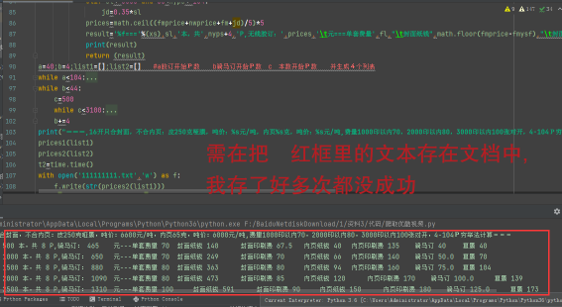

怎么将python中print所有的输出结果保存到文档,我主要用来计算

1. 遍历操作的含义是什么？有哪些方法可以进行

（遍历使用for-in循环）